用託管的 WiFi 登入頁面讓訪客登入
適用於有強制門戶的控制器（如 Ruckus Cloudpath）：訪客加入訪客網路後，瀏覽器 會出現帶品牌的 Offision 登入頁面，先確認到訪，再放行上網。
2026-08-20 · https://offision.com/help/zh-hant/visiting/set-up-the-wifi-login-page/
開始之前:
您需要強制門戶支援自訂 OAuth 2.0 登入的控制器 — 即 Ruckus Cloudpath
品牌 — 每個網路一個 Visitor WiFi Integration 授權，以及能以 HTTPS 連到
Offision 的門戶。
完成後的樣子：已簽到的訪客加入訪客網路，瀏覽器出現登入頁面，用訪客證上的
資料就能上網。

1. 新增網路項目
開啟 訪客 WiFi，選 新增，再從品牌選單挑 Ruckus Cloudpath。
選了品牌就會立即建立項目 — 這正是發出 OAuth 用戶端的時機 — 所以不儲存就
關閉對話框，項目仍會留在清單上。
Where in Offision: admin app → visiting/visitor-wifi (訪客 WiFi)
在同一頁填寫 WiFi 網路名稱（SSID） — 控制器廣播的網路名稱，也是訪客證和
大堂看板顯示的名稱 — 如果加入網路本身需要密碼，再填 WiFi 密碼。接著設定
登入規則：使用者名稱類型 和 密碼類型；每個欄位都在
設定參考。
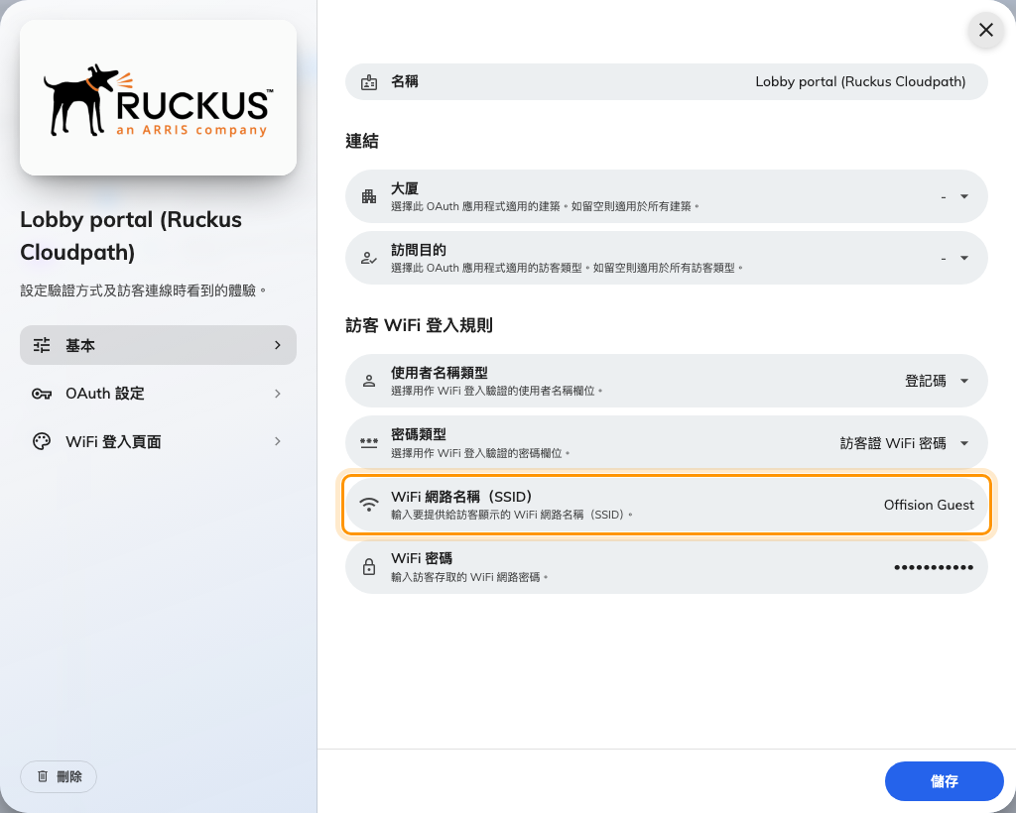
Ruckus Cloudpath 項目的基本頁面 — 這個模式才有 WiFi 網路名稱（SSID）欄位。

2. 把 OAuth 數值抄進門戶
開啟對話框的第二頁 OAuth 設定，把每個數值抄進控制器的 Custom OAuth 2.0
表單：Consumer Key（Client ID）、Consumer Secret（Client Secret）、
存取權杖端點 URL、授權 URL、資料 URL 和 範圍（Scope）。
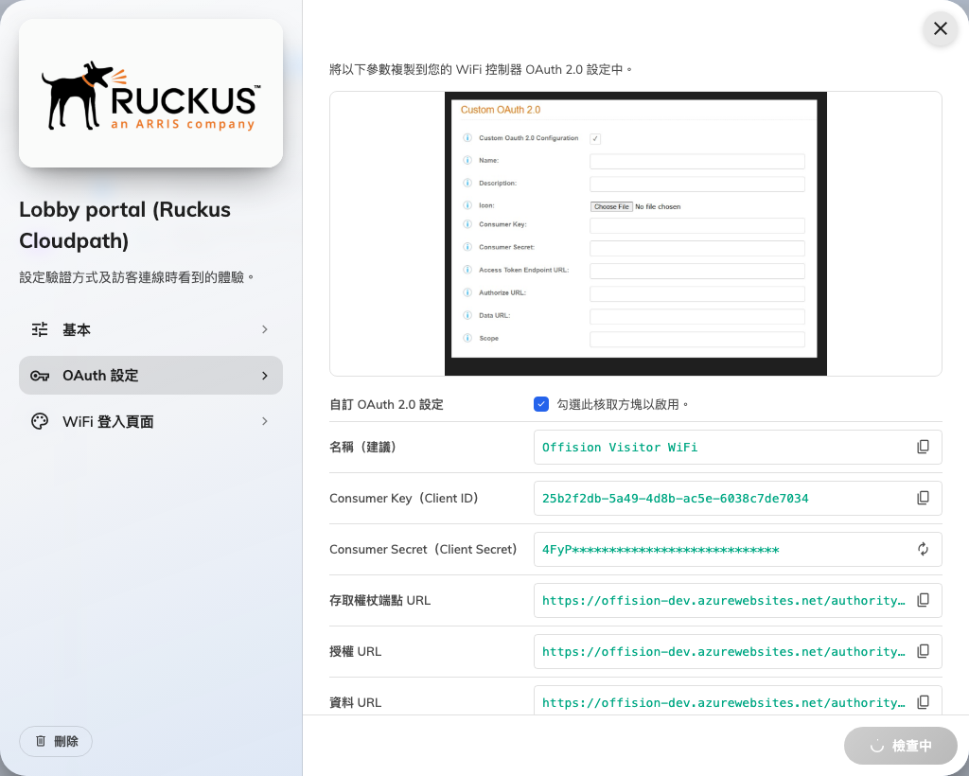
OAuth 設定頁 — 每個數值都有複製按鈕。
接著在 OAuth 重新導向 URL 加入門戶的回呼位址。沒有它登入必定失敗。
Note:
完整密鑰只在建立時或重新產生後顯示。遺失了就重新產生，把新值貼回門戶。

3. 設計登入頁面
開啟對話框的第三頁 WiFi 登入頁面。這就是訪客在瀏覽器看到的內容：
標誌、頁面標題、歡迎訊息、頁尾文字 和 背景圖片，每項都可
按語言填寫。
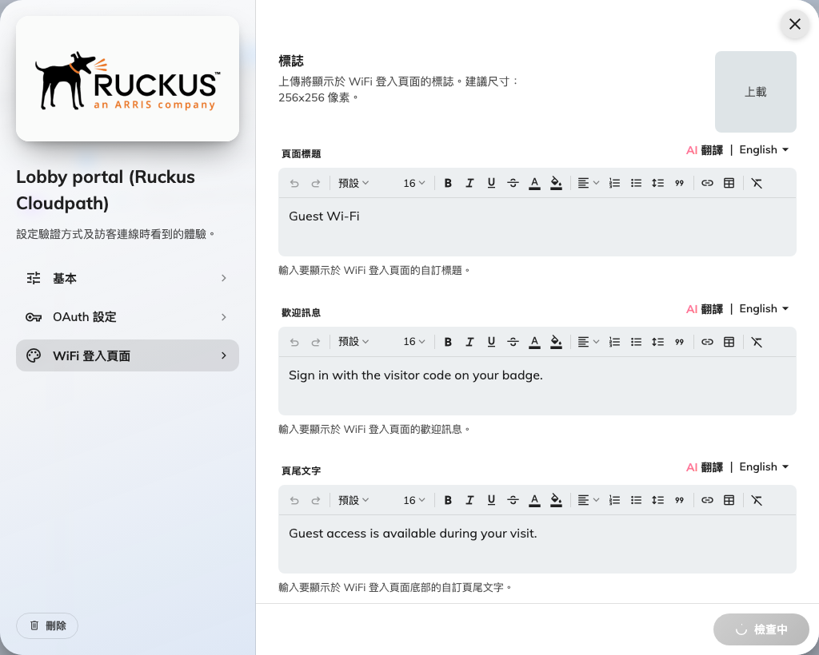
登入頁面設計 — 訪客登入用的瀏覽器頁面。
歡迎訊息就寫那句最重要的話：密碼在訪客證的哪裡。完成後的頁面在訪客眼中是
這樣：
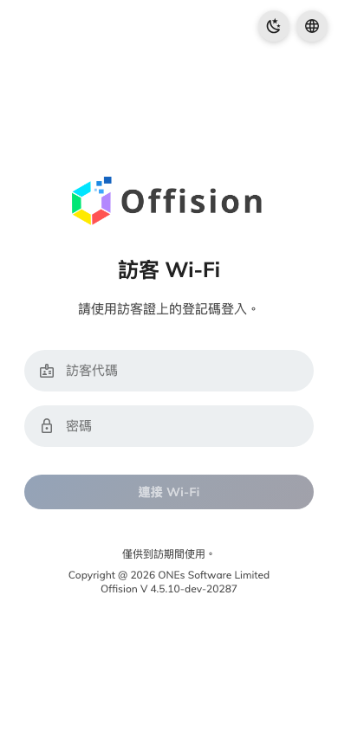
託管的登入頁面 — 欄位名稱跟著您的使用者名稱類型走。

4. 把門戶指向登入頁面
在控制器上，把訪客網路的強制門戶指向步驟 2 設定的 OAuth 登入。加入 SSID 的
訪客就會被導向 Offision 的登入頁面。

5. 確認有效
讓一位訪客簽到、加入網路、等登入頁面出現。用訪客證上的資料登入 — 欄位名稱
跟著您的 使用者名稱類型 走，選登記碼就會顯示為 訪客代碼。確認能上網
後，再簽退並確認登入現在被拒絕。

出問題時
您看到的 | 常見原因
登入頁面一直不出現 | 門戶的導向沒有指向 OAuth 登入，或項目缺少 OAuth 重新導向 URL
真實訪客登入被拒 | 還沒簽到，或到訪期間已結束
所有登入都被拒 | 項目沒有 Visitor WiFi Integration 授權，或門戶還拿著舊密鑰
訪客證上的網路名稱不對 | 項目的 WiFi 網路名稱（SSID） 與控制器廣播的不一致

